2019级计算机科学与技术1班毕业留念

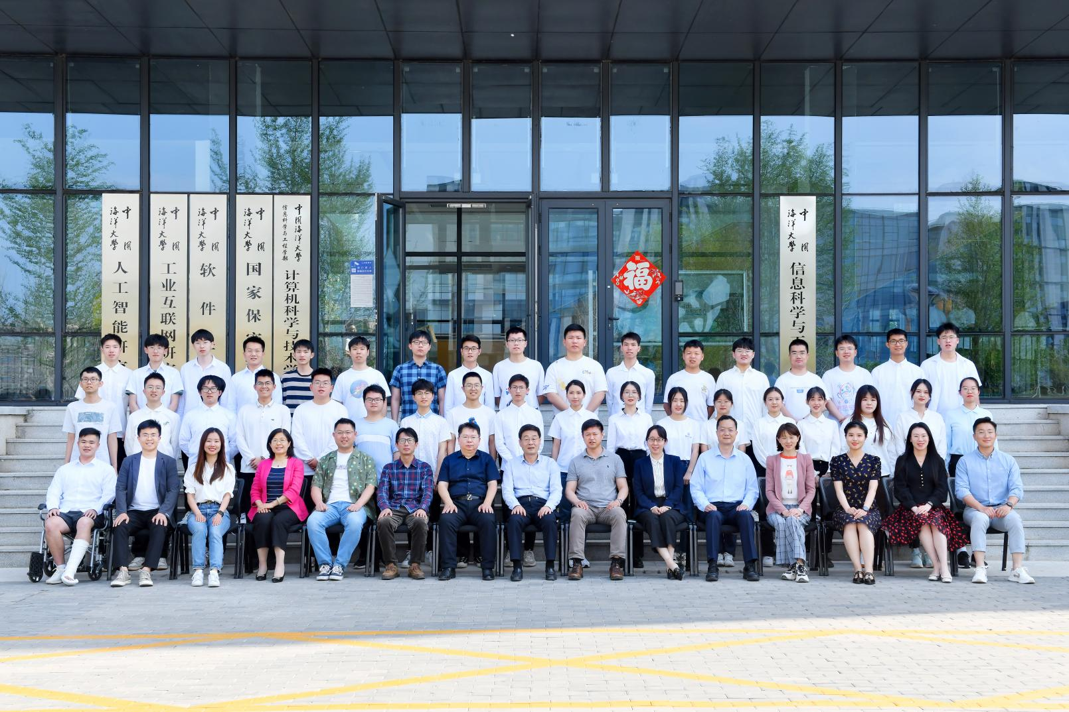

第三排 李浩然 尹一凡 吴博群 刘玉龙 闫向前 潘飞宇 瞿仕豪 任海涛 张浩宇 赵 禹 尹鹏辉 张克猛 房奕伯 郭浩宇 杨雨龙 钟卓桦 孙瑞康

第二排 袁志成 苏璟涵 黄 浩 沈怡阳 姚文龙 向德文 张伟伟 周 淼 刘明晖 殷 田 王 灵 刘 静 李雪莹 孙梦瑶 林子靖 刘叶菲 张春雪 赵艳然

第一排 兰宇瑞 薛瑞琪 高剑宇 梁作娟 范 浩 郑海永 郑 冰 于 波 董军宇 黄 莺 王 勇 赵凤娇 刘 玮 杜昆玉 张翀岳